パソコン小話（２６７）
2019/11/8

Outlookメールの表示 その１：本文プレビューの有無

Outlookメールの設定方法は複数あり、又複雑ですから小話では操作の一例を
記述するに留めております。参考までにご確認ください。

Outlookメール（他のメールソフトでも同様）で、メールを起動させた時、
以下のように表示が切り替えできます。

①メールの一覧だけを表示させる（プレビュー無し）
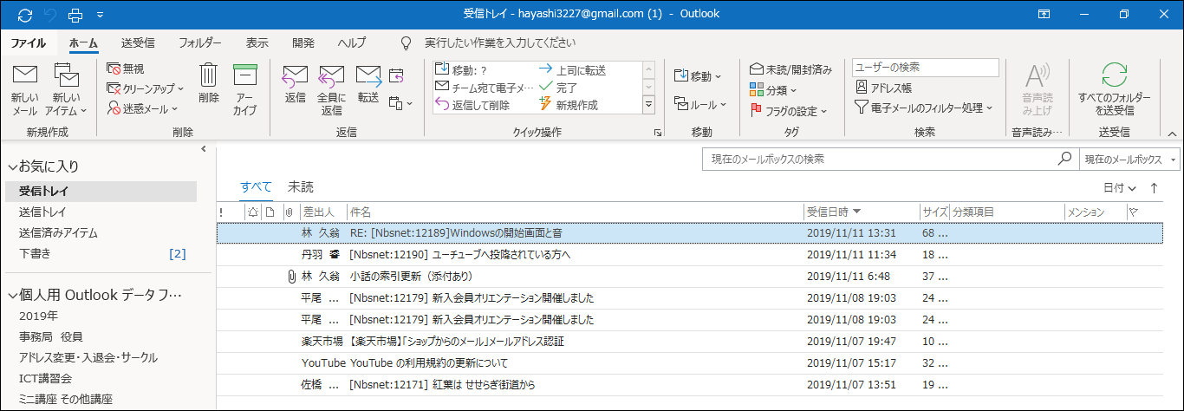
②メール本文を常に表示させる（プレビュー有り）
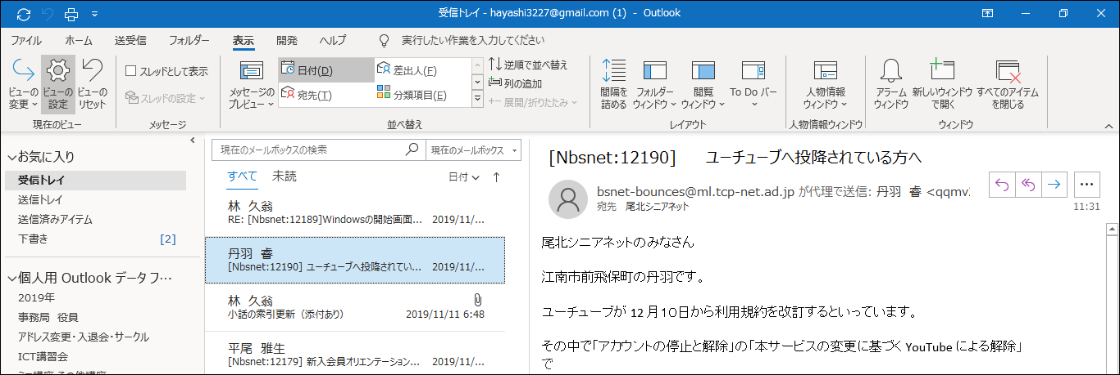

プレビュー無しに切り替える
１．Outlookメール起動 → 表示 → 閲覧ウィンドウ → オフ
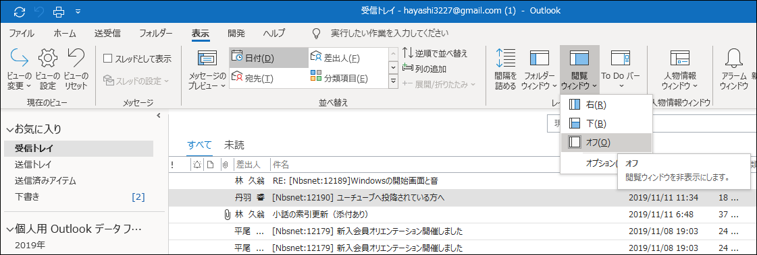
これで、メールの一覧のみ表示されました。メールを見る時は、ダブルクリックして見ます。
プレビュー有りに切り替える（例として、右側に本文を表示）
1．Outlookメールを起動 → 表示 → 閲覧ウィンドウ → 右
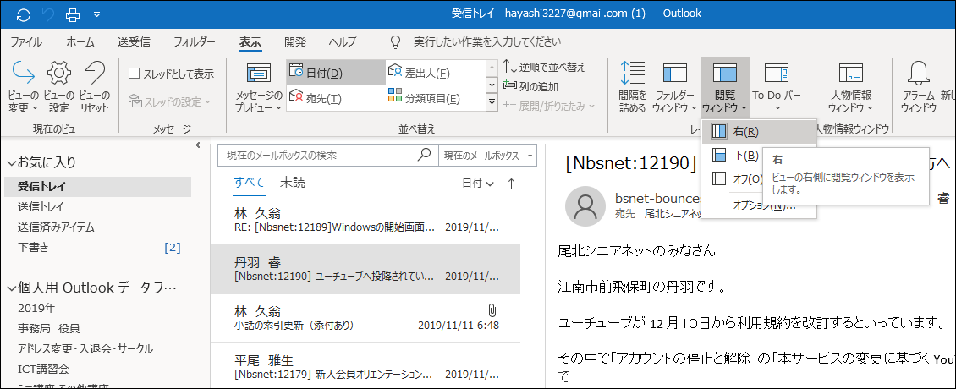
これで、メールの本文が表示されました。直ぐに見ることが出来ます。

Windows Liveメールも、ほぼ同様な操作で表示を切り替えることが出来ます。

※プレビュ－の無しは、見覚えのないメールを自動的に開かないという
メリットがあります。
ただ、通常にOutlookメールを使い始めると、初期のままではプレビュー有りとなっています。
安全を考慮して、プレビューオフにするも良し、使い勝ってが良いプレビューオンにして使っても良いでしょう。私は、昔からプレビューオンです

以上

